BILAGSKATALOG

STYREGRUPPEMØDE

14.05.19

INDIKATORSKEMA



OCTOSKILLS

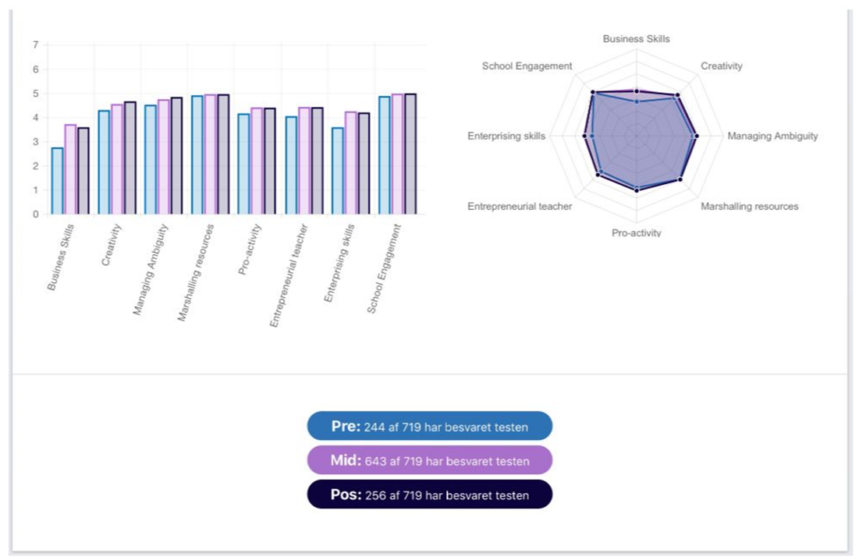

JÆVN BUDGETFORDELING



NEDJUSTERET BUDGET



FORLÆNGELSE

